คู่มือการติดตั้งและการใช้งานโปรแกรม
User’s Guide for Installation and Using Programs

- การติดตั้งระบบเพื่อใช้งาน

ความต้องการขั้นต่ำของระบบ
โปรแกรมสร้างบัญชีผู้ใช้และโปรแกรมลบบัญชีผู้ใช้ เป็นโปรแกรมซึ่งเขียนขึ้นด้วยโปรแกรมพัฒนา Microsoft Visual Basic 6 ซึ่งความต้องการขั้นต่ำในการใช้งานไม่สูงมากนัก หากแต่การใช้งานโปรแกรมทั้งสองตัวต้องอาศัยระบบแวดล้อมของ Windows 2000 Server และบริการ Active Directory Service ซึ่งจะถูกติดตั้งพร้อม ๆ กับการติดตั้งให้ Windows 2000 Server เป็น Domain Controller ซึ่งหากจะกล่าวโดยรวมแล้ว ความต้องการการใช้งานของโปรแกรมก็คือความต้องการที่สามารถจะติดตั้งระบบปฏิบัติการ Windows 2000 Server นั่นเอง
- IBM-compatible CPU
- At least 128 MB of RAM (256 MB recommended)
- 4 GB Hard disk (NTFS-formatted required)
- LAN card or network card

การติดตั้งระบบ มีขั้นตอนติดตั้งดังต่อไปนี้
- ติดตั้งระบบปฏิบัติการ Windows 2000 Server ลงบนเครื่องซึ่งใช้ซีพียู x86 ของ Intel หรือ IBM-compatible ความเร็วนาฬิกาขึ้นต่ำไม่ต่ำกว่า 500 MHz หน่วยความจำ 128 MB เป็นอย่างต่ำ แต่แนะนำให้มี 256 MB เพื่อความราบรื่นในการใช้งาน เพราะตัว Windows 2000 Server เองมีบริการ (Services) ซึ่งรันอยู่เป็นจำนวนมาก ประกอบกับการติดตั้งเครื่องเป็น Domain Controller จะยิ่งต้องการหน่วยความจำมากขึ้นไปอีก ในขั้นตอนการติดตั้ง Domain Controller จะติดตั้งได้ก็ต่อเมื่อมีระบบไฟล์เป็น NTFS เท่านั้น เพราะฉะนั้นให้ติดตั้งลงพาร์ทิชันที่ฟอร์แมตเป็น NTFS หากลงบนพาร์ทิชัน FAT32 เมื่อเข้าสู่วินโดวส์แล้ว ให้เปิด Command-Prompt แล้วใช้คำสั่ง C:\>convert c: /fs:ntfs เพื่อแปลงจาก FAT32 ให้เป็น NTFS
- ตรวจสอบให้แน่ใจว่าเครื่องคอมพิวเตอร์ได้เชื่อมต่อกับเครือข่ายแล้วหรือยัง Windows 2000 Server จะไม่ยอมให้ติดตั้ง Domain Controller หากเครื่องไม่มีเน็ตเวิร์กให้เชื่อมต่อ จากนั้นติดตั้งเครื่องให้เป็น Domain Controller โดยใช้คำสั่ง Run แล้วพิมพ์ dcpromo ทำตามขึ้นตอนที่ปรากฏ จากนั้นระบบจะรีสตาร์ท และเครื่องก็จะเป็น Domain Controller และมี Active Directory Service
ถึงขั้นตอนนี้ระบบก็พร้อมที่จะใช้โปรแกรมสร้างบัญชีผู้ใช้ และลบบัญชีผู้ใช้แล้ว

ข้อควรรู้ก่อนการใช้งานโปรแกรม
โปรแกรมถูกสร้างด้วย Microsoft Visual Basic ซึ่งหากรันโปรแกรมไม่ได้ หรือรันแล้วหาไฟล์ที่จำเป็นบางตัวไม่ครบ ให้ติดตั้ง Visual Basic 6 Runtime Service Pack 5 โดยสามารถดาวน์โหลดได้ที่ http://www.microsoft.com/ หรือ http://www.download.com/ นอกจากนี้ การจะใช้โปรแกรมทั้งสองในการสร้างหรือลบบัญชีผู้ใช้ จำเป็นจะต้องใช้สิทธิของผู้ดูแลระบบ นั่นคือ ผู้ใช้โปรแกรมจะต้องเป็นสมาชิกของคอนเทนเนอร์ที่ชื่อว่า Administrators ซึ่งแสดงถึงการเป็นผู้ดูแลระบบและมีสิทธิในการสร้างหรือลบบัญชีผู้ใช้บนโดนเมนได้

- การใช้งานโปรแกรม

1. โปรแกรมสร้างบัญชีผู้ใช้

โปรแกรมสร้างบัญชีผู้ใช้ได้ถูกสร้างขึ้นเพื่อให้เชื่อมต่อกับฐานข้อมูลซึ่งเก็บรายละเอียดของผู้ใช้ ซึ่งในองค์กรต่าง ๆ จะมีข้อมูลของบุคลากรหรือบุคคลที่รับบริการด้านคอมพิวเตอร์จัดเก็บไว้ในฐานข้อมูล เครื่องมือนี้ผู้ดูแลระบบจะต้องรู้ชื่อฐานข้อมูลว่าชื่อใด และอยู่บนเซิร์ฟเวอร์ใด พร้อมทั้งมีล็อกออนและรหัสผ่านที่จะเข้าใช้ฐานข้อมูลนั้นด้วย เมื่อได้ข้อมูลเหล่านี้ โปรแกรมก็จะสามารถขอข้อมูลจากฐานข้อมูลนำมาแสดงผล และผู้ดูแลระบบก็จะสามารถสร้างบัญชีผู้ใช้ขึ้นจากรายละเอียดที่ได้จากฐานข้อมูลเหล่านั้นได้เลยทันที ผู้จัดทำจักอธิบายตามหมายเลขกำกับที่ปรากฏอยู่ในรูปที่ 1 ตามลำดับ ดังนี้

หมายเลข 1 ประกอบด้วยเท็กซ์บ็อกซ์ 4 ช่องซึ่งผู้ดูแลระบบจำเป็นต้องกรอก ได้แก่
- Server Name ให้กรอกชื่อเซิร์ฟเวอร์ซึ่งมีฐานข้อมูลอยู่ โดยสามารถอ้างเป็นแบบโดเมนเนม เช่น data.mycompany.com หรืออ้างเป็นหมายเลขไอพีก็ได้ เช่น 127.0.0.1, 161.246.xxx.xxx เป็นต้น
- Database Name ชื่อฐานข้อมูลต้องการเรียกใช้
- User name และ Password เป็นชื่อล็อกออนและรหัสผ่านที่สามารถเข้าใช้ฐานข้อมูลได้
หมายเลข 2 เป็นลิสต์บ็อกซ์บอกชื่อตารางที่มีอยู่บนฐานข้อมูลซึ่งได้เชื่อมต่อไปแล้ว ช่องนี้จะปรากฏให้เลือกได้เมื่อทำการเชื่อมต่อกับฐานข้อมูลสำเร็จแล้วเท่านั้น
หมายเลข 3 เป็นปุ่ม Connect กดปุ่มนี้เมื่อต้องการเชื่อมต่อกับฐานข้อมูลตามที่กรอกรายละเอียดไว้ในรายการหมายเลข 1
หมายเลข 4 เป็นปุ่ม Disconnect กดปุ่มนี้เพื่อตัดการเชื่อมต่อกับฐานข้อมูล
หมายเลข 5 เป็นเท็กซ์บ็อกซ์สำหรับกรอกคำสั่งภาษา SQL ในบางกรณี ฐานข้อมูลอาจจะมีประมาณข้อมูลมาก ซึ่งเราอาจจะต้องการใช้เพียงบางส่วน สามารถใช้คำสั่ง SQL เพื่อเควียรีข้อมูลจากฐานข้อมูลได้

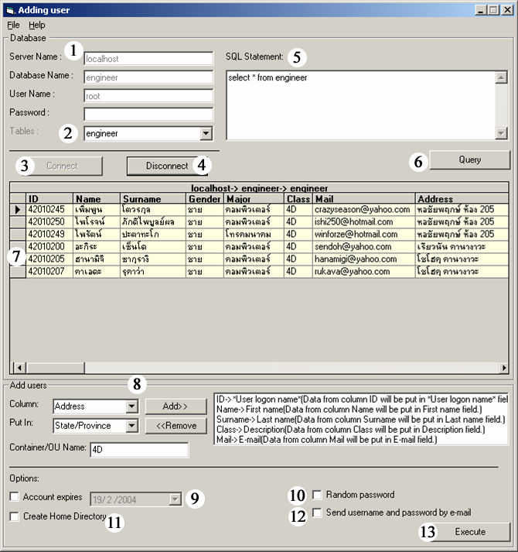

รูปที่ 1 แสดงหน้าต่างของโปรแกรมสร้างบัญชีผู้ใช้

หมายเลข 6 เป็นปุ่ม Query กดปุ่มนี้เมื่อต้องการเควียรีข้อมูลจากฐานข้อมูลด้วยคำสั่งภาษา SQL ซึ่งกรอกไว้ในรายการหมายเลข 5
หมายเลข 7 เป็นพื้นที่แสดงรายละเอียดข้อมูลที่ได้จากฐานข้อมูล
หมายเลข 8 ในส่วนนี้ ช่องด้านบนจะเป็นคอลัมน์ที่มีอยู่ในตารางซึ่งแสดงข้อมูลในหมายเลข 7 สามารถกำหนดให้ค่าในคอลัมน์เหล่านี้ไปเป็นแอตตริบิวต์ของผู้ใช้แต่ละคน ซึ่งเลือกเป็นรายการแอตตริบิวต์ได้ในช่องด้านล่าง จากนั้นกด Add เพื่อเพิ่มการเข้ารายการในคอลัมน์ให้ไปเป็นแอตตริบิวต์ของผู้ใช้ และเลือกรายการช่องด้านขวามือ แล้วกด Remove เมื่อต้องการลบรายการที่เคยสั่ง Add ไปแล้ว ยกตัวอย่างเช่น เลือกคอลัมน์ ID จากฐานข้อมูล กำหนดให้เป็น User Logon Name, เลือกคอลัมน์ Name จากฐานข้อมูลให้เป็น First Name ของผู้ใช้ และ เลือกคอลัมน์ Surname ในฐานข้อมูลเป็นรายละเอียดในส่วนของ Last Name ของผู้ใช้ เป็นต้น
หมายเลข 9 เป็นช่องกำหนดให้บัญชีผู้ใช้หมดอายุการใช้งาน สามารถระบุได้เป็นวันเดือนปี เลือกเช็กบ็อกซี้จะปรากฎปฏิทินให้ผู้ดูแลระบบได้เลือกวันเดือนปีที่ต้องการ
หมายเลข 10 เลือกเช็กบ็อกซ์นี้เพื่อให้โปรแกรมสุ่มรหัสผ่านให้กับบัญชีผู้ใช้ที่จะสร้างขึ้น
หมายเลข 11 เลือกเช็กบ็อกซ์นี้เพื่อให้โปรแกรมสร้างโฮมไดเร็คทอรีให้กับบัญชีผู้ใช้ที่จะสร้างขึ้น
หมายเลข 12 เลือกเช็กบ็อกซ์นี้เพื่อให้โปรแกรมส่งยูสเซอร์ล็อกออนเนมและรหัสผ่านไปให้ผู้ใช้ผ่านทางอีเมล์ หาเลือกช่องนี้ จะปรากฏไดอะล็อกบ๊อกซ์ให้กรอกว่าอีเมล์ส่งจากใคร หัวข้ออะไร และเมล์เซิร์ฟเวอร์ที่จะส่งจดหมายผ่าน
หมายเลข 13 เป็นปุ่ม Execute เป็นปุ่มที่สั่งให้ทำงานตามรายการที่ได้เลือกไว้แล้วข้างต้น

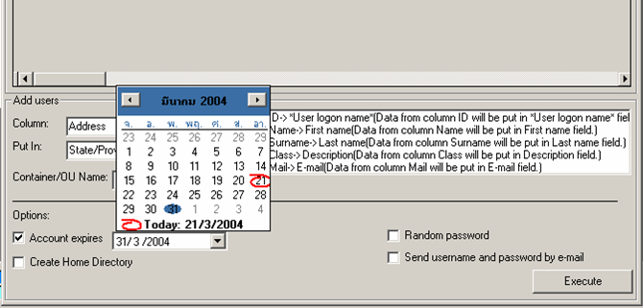

รูปที่ 2 แสดงการเลือกวันหมดอายุของบัญชีผู้ใช้

การเลือกวันหมดอายุของบัญชีผู้ใช้
ในการสร้างบัญชีผู้ใช้ หากต้องการกำหนดว่าบัญชีผู้ใช้นั้นสามารถใช้ล็อกออนในระบบได้ถึงเมื่อใดก็สามารถทำได้ ให้เช็คบ็อกซ์ด้านหน้าคำว่า “Account expires” (หมายเลข 9 ในรูปที่ 1) และด้านขวาจะมีช่องให้คลิก ซึ่งหลังจากคลิกตรงช่องด้านขวา จะมีปฏิทินแสดงให้เลือกว่าต้องการเลือกวันหมดอายุตรงกับวันใด เดือนใด และปีใด ดังแสดงให้เห็นในรูปที่ 2

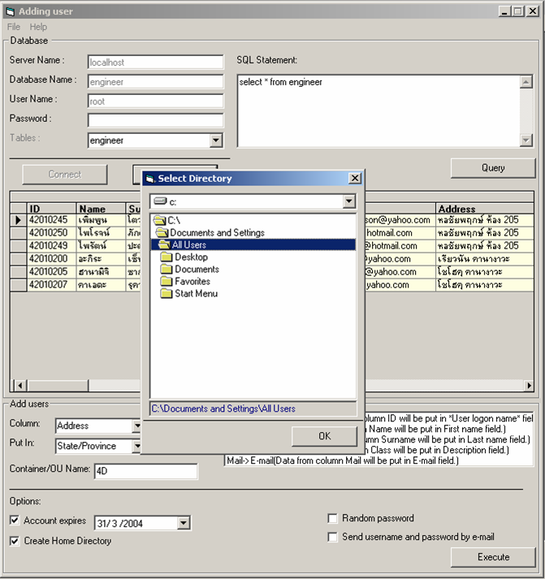

รูปที่ 3 แสดงการเลือกพาธสำหรับสร้างโฮมไดเร็คทอรี

การสร้างโฮมไดเร็คทอรี
หากต้องการสร้างโฮมไดเร็คทอรีให้กับผู้ใช้ที่จะสร้างขึ้นมา ให้เช็คบ็อกซ์หน้าคำว่า “Create Home Directory” (หมายเลข 11 ในรูปที่ 1) จากนั้นจะปรากฏไดอะล็อกถามว่า ผู้ดูแลระบบต้องการสร้างโฮมไดเร็คทอรีของผู้ใช้เหล่านั้นไว้ที่ไดร์ฟใด พาธใด ดังแสดงในรูปที่ 3

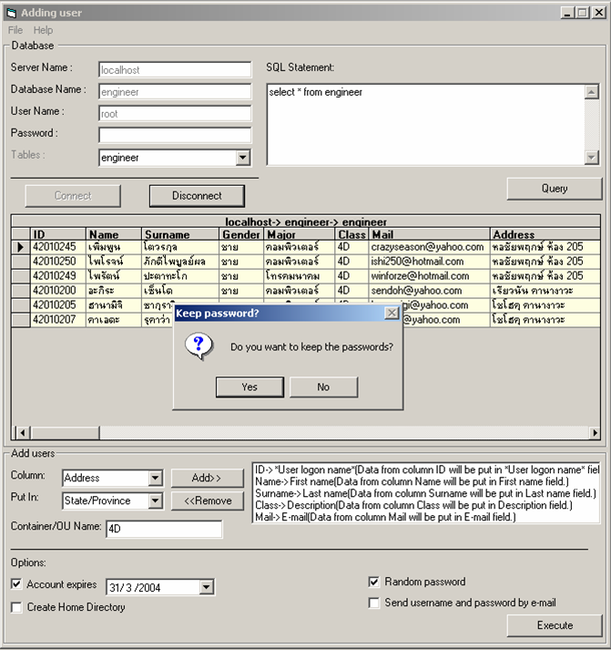

รูปที่ 4 แสดงไดอะล็อกถามว่าต้องการบันทึกรหัสผ่านที่ถูกสุ่มขึ้นเก็บไว้หรือไม่

การให้โปรแกรมสุ่มรหัสผ่านให้กับบัญชีผู้ใช้
หากต้องการให้โปรแกรมสุ่มรหัสผ่านให้กับบัญชีผู้ใช้ที่จะสร้างขึ้นมานั้น ให้เช็คบ็อกซ์ด้านหน้าคำว่า “Random password” (หมายเลข 10 ในรูปที่ 1) การเลือกออปชั่นนี้ จะส่งผลให้หลังจากมีการสุ่มรหัสผ่านให้กับบัญชีผู้ใช้เสร็จเรียบร้อยแล้ว ในรูปที่ 4 จะปรากฏไดอะล็อกถามผู้ดูแลระบบว่าต้องการบันทึกรหัสผ่านที่ถูกสุ่มขึ้นเหล่านั้นเก็บไว้เป็นเท็กซ์ไฟล์หรือไม่ เพราะในบางกรณี ผู้ดูแลระบบอาจจะต้องการเก็บรหัสผ่านเผื่อในกรณีที่อาจจะต้องการใช้ในภายหลัง คลิก “No” หากไม่ต้องการบันทึกเก็บไว้ หรือคลิก “Yes” หากต้องการบันทึกลงไฟล์เก็บไว้
และในกรณีที่คลิกที่ “Yes” ในรูปที่ 4 จะปรากฏไดอะล็อกอีกอันหนึ่ง เพื่อถามว่า จะเก็บไฟล์นั้นไว้ที่ใด พร้อมทั้งตั้งชื่อไฟล์ให้กับเท็กซ์ไฟล์นั้นด้วย ดังจะเห็นได้ในรูปที่ 5

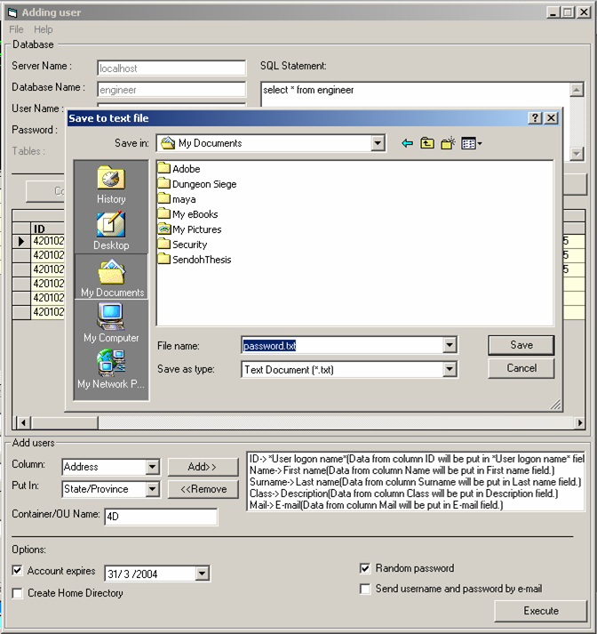

รูปที่ 5 แสดงไดอะล็อกให้เลือกพาธและชื่อไฟล์ที่จะเก็บรหัสผ่านไว้

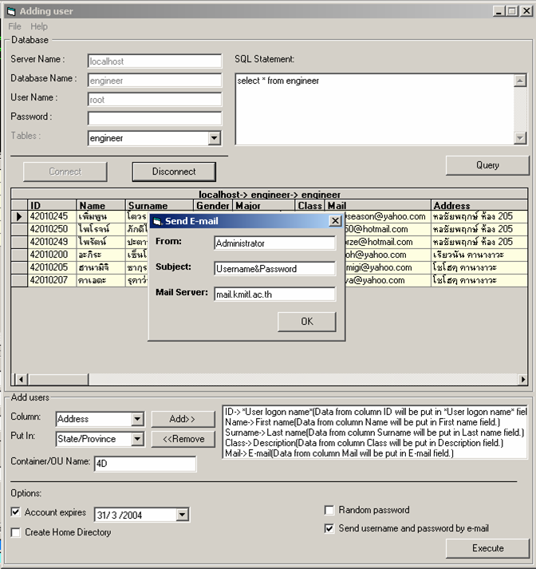

รูปที่ 6 แสดงไดอะล็อกเพื่อให้ผู้ใช้ป้อน
ในกรณีที่ต้องการส่งยูสเซอร์ล็อกออนเนมและรหัสผ่านไปให้กับผู้ใช้ผ่านทางอีเมล์

การส่งยูสเซอร์ล็อกออนเนมและรหัสผ่านไปให้ผู้ใช้ทางอีเมล์
อีเมล์แอดเดรสกป็นแอตตริบิวต์หนึ่งซึ่งผู้ดูแลระบบต้องการให้ผู้ใช้มีไว้เพื่อใช้ในการติดต่อสื่อสาร และผู้ใช้ส่วนใหญ่มีอีเมล์ไว้สำหรับติดต่อเป็นการส่วนตัวอยู่แล้ว หากผู้ดูแลระบบต้องการให้โปรแกรมส่งยูสเซอร์ล็อกออนเนมและรหัสผ่านไปให้ผู้ใช้ผ่านทางอีเมล์ ให้เช็คบ็อกซ์หน้าคำว่า “Send username and password by e-mail” (หมายเลข 10 ในรูปที่ 1) โปรแกรมจำเป็นต้องขอให้ผู้ดูแลระบบป้อนข้อมูล 3 ช่อง ได้แก่
- ช่อง From ให้กรอกชื่อหรืออีเมล์แอดเดรส ซึ่งจะปรากฏบนอีเมล์ที่ส่งหาผู้ใช้ว่าส่งมาจากใคร หรือจากอีเมล์แอดเดรสใด ข้อความที่ควรระบุในช่องนี้เช่น Administrator หรือ administrator@mycompany.com เป็นต้น
- ช่อง Subject ให้ผู้ดูแลระบบระบุหัวข้อ (Subject) ของอีเมล์ที่จะส่งไปถึงผู้ใช้ว่าเป็นหัวข้อใด ในกรณีนี้ควรใช้หัวข้อที่จะรูปความสำคัญ และแน่ใจได้ว่า ผู้ใช้จะเปิดอ่านและไม่ลบอีเมล์ทิ้ง เช่น Username and Password From Administrator หรือ Important: Username and Password หรือ Confidential from Administrator เป็นต้น
- ช่อง Mail Server ให้ระบุเมล์เซิร์ฟเวอร์ที่ผู้ดูแลระบบสามารถใช้ในการส่งจดหมายได้ สามารถระบุได้ทั้งระบบโดเมนเนม (mail.kmitl.ac.th, smtp.mycompany.com) หรือหมายเลขไอพีแอดเดรส (161.246.10.21) ก็ได้

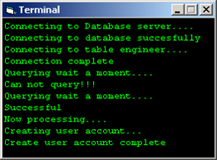

รูปที่ 7 เป็นหน้าต่างแสดงสถานการณ์ทำงานของโปรแกรม

อนึ่ง ในการทำงานของโปรแกรมสร้างบัญชีผู้ใช้ อาจจะใช้เวลาในทำงานหรือประมวลผลเป็นเวลานาน เช่น การดึงข้อมูลจากฐานข้อมูลซึ่งมีประมาณข้อมูลมาก ๆ เป็นต้น ผู้เขียนโปรแกรมได้ออกแบบให้มีหน้าต่างหนึ่งไว้คอยแสดงสถานการณ์ทำงานของโปรแกรมว่ากำลังทำอะไรอยู่บ้าง ถึงขึ้นตอนใด และแสดงเป็นข้อความสีเขียวบนพื้นสีดำ เพื่อให้ผู้ดูแลระบบสามารถตรวจสอบได้ว่า โปรแกรมทำงานใดอยู่ โปรแกรมไม่ได้ชะงักหรือหยุดการตอบสนองไป (Not Responding) ดังจะเห็นได้ในรูปที่ 7

2. โปรแกรมลบบัญชีผู้ใช้

โปรแกรมลบบัญชีผู้ใช้จะดึงโครงสร้างของออร์กาไนเซชันยูนิตและบัญชีผู้ใช้มาจากฐานข้อมูลแอคทีฟไดเร็คทอรี ซึ่งในการที่จะใช้โปรแกรมนี้ได้ ผู้ใช้จะต้องมีสิทธิในระดับ Administrator กล่าวคือ เป็นสมาชิกในคอนเทนเนอร์ Administrators ด้วย
เมื่อโปรแกรมแสดงโครงสร้างของออร์กาไนเซชันยูนิต (OU) และบัญชีผู้ใช้ในรูปของโครงสร้างต้นไม้แล้ว ผู้ดูแลระบบสามารถเลือกลบผู้ใช้ทีละคน ผู้ใช้ทีละหลายคนจากออร์กาไนเซชันยูนิตเดียวกัน หรือเลือกลบทั้งออร์กาไนเซชันยูนิตได้
ผู้จัดทำจะอธิบายการใช้งานของโปรแกรมดังนี้

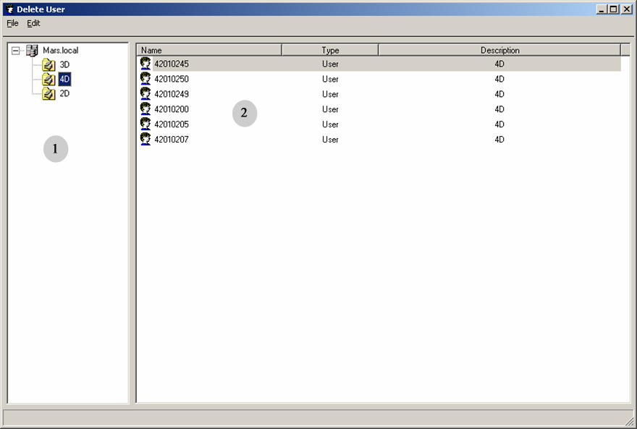

รูปที่ 8 แสดงหน้าต่างโปรแกรมลบบัญชีผู้ใช้
หลังจากดึงข้อมูลจากฐานข้อมูลแอคทีฟไดเร็คทอรีเรียบร้อยแล้ว

พื้นที่หมายเลข 1 จะแสดงเป็นสัญลักษณ์รูปสมุดในรูปโฟล์เดอร์สีเหลืองในแถบด้านซ้ายของหน้าต่างโปรแกรม แทนออร์กาไนเซชันยูนิตและคอนเทนเนอร์ต่าง ๆ เมื่อคลิกที่ออร์กาไนเซชันหรือคอนเทนเนอร์ใด ก็จะแสดงสมาชิกของออร์กาไนเซชันหรือคอนเทนเนอร์นั้นในพื้นที่กรอบใหญ่ด้านขวา ดังจะเห็นรายละเอียดได้ว่า ออร์กาไนเซชัน 4D มีสมาชิกอยู่ 6 ออบเจ็กต์ แสดงผลในพื้นที่หมายเลข 2
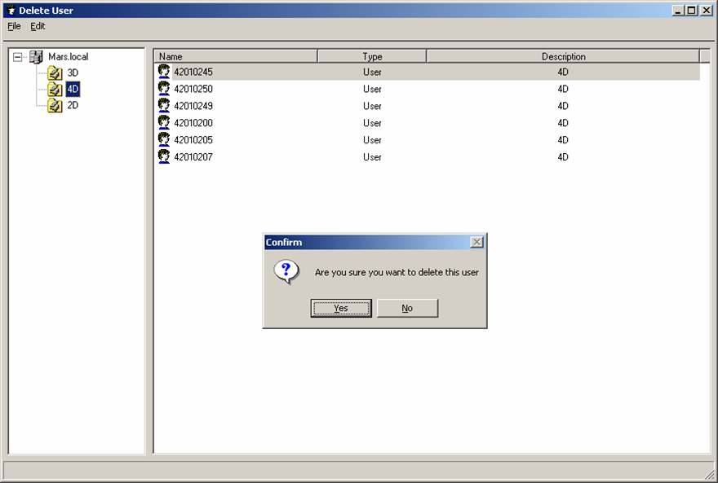

รูปที่ 9 แสดงไดอะล็อกยืนยันการสั่งลบบัญชีผู้ใช้

ในการลบบัญชีผู้ใช้ ผู้ดูแลระบบสามารถคลิกขวาที่ออร์กาไนเซชันยูนิตหรือคอนเทนเนอร์ใด ๆ แล้วเลือก Delete เพื่อลบออร์กาไนเซชันหรือคอนเทนเนอร์นั้น ในกรณีนี้ ออร์กาไนเซชันหรือคอนเทนเนอร์จะถูกลบออกไปจากฐานข้อมูลแอคทีฟไดเร็คทอรี รวมทั้งสมาชิกในออร์กาไนเซชันหรือคอนเทนเนอร์นั้นก็จะถูกลบออกไปด้วย
ในพื้นที่หมายเลข 2 ด้านขวา ผู้ดูแลระบบสามารถเลือกบัญชีผู้ใช้หนึ่งบัญชีผู้ใช้ หรือหลายบัญชีผู้ใช้ที่ต้องการจะลบ คลิกขวาแล้วเลือก Delete วิธีการนี้จะเป็นการลบบัญชีผู้ใช้ทีละอัน หรือทีละหลาย ๆ อันได้ โดยไม่กระทบกับออร์กาไนเซชันยูนิตหรือคอนเทนเนอร์
ไม่ว่าจะเป็นการลบด้วยวิธีการใดก็ตาม หลังจากเลือก Delete แล้ว โปรแกรมจะต้องการการยืนยันจากผู้ดูแลระบบอีกครั้งว่าต้องการลบออบเจ็กต์เหล่านั้นหรือไม่ ดังจะเห็นได้ในรูปที่ 9 เลือก “No” หากไม่ต้องการลบ และเลือก “Yes” เพื่อยืนยันให้ลบออร์กาไนเซชันยูนิต หรือคอนเทนเนอร์ หรือบัญชีผู้ใช้ดังกล่าว

ฟังก์ชันการทำงานภายหลังลบบัญชีผู้ใช้แล้ว
หลังจากลบบัญชีผู้ใช้ ออร์กาไนเซชันยูนิต หรือคอนเทนเนอร์ใด ๆ แล้ว โปรแกรมจะถามความต้องการของผู้ดูแลระบบว่าต้องการลบไฟล์ต่าง ๆ ซึ่งมีผู้ใช้เหล่านั้นเป็นเจ้าของหรือไม่ ซึ่งเป็นความสามารถหลักของโปรแกรมนี้

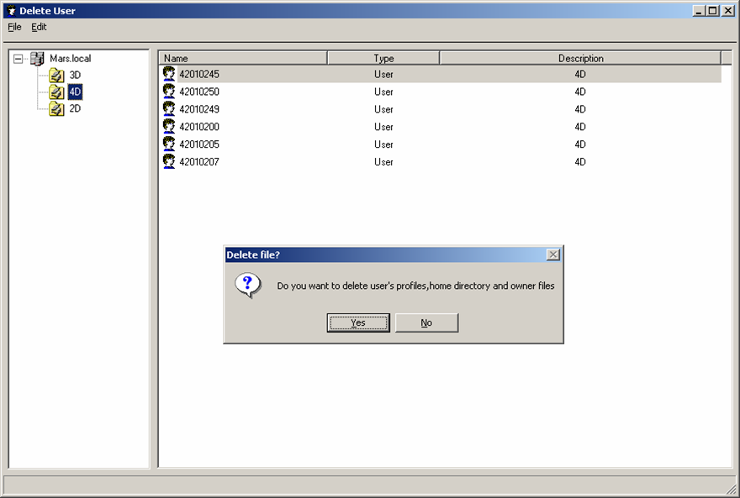

รูปที่ 10 แสดงไดอะล็อกถามผู้ดูแลระบบว่าต้องการลบยูสเซอร์โพรไฟล์ โฮมไดเร็คทอรี และโอนเนอร์ไฟล์ของผู้ใช้ที่ถูกลบไปแล้วหรือไม่

ในการลบบัญชีผู้ใช้แต่ละครั้ง เราอาจจะต้องการเก็บไฟล์ของผู้ใช้ที่ถูกลบไปแล้วไว้ เผื่อในกรณีที่อาจจะมีไฟล์หรือข้อมูลสำคัญ หรือเก็บไว้สำหรับผู้ใช้หากว่ามาติดต่อขอไฟล์ในภายหลัง หรือในกรณีที่มีพื้นที่บนดิสก์มากเกินความต้องการ
จากรูปที่ 10 โปรแกรมถามผู้ดูแลระบบว่าต้องการลบยูสเซอร์โพรไฟล์ (User’s profile), โฮมไดเร็คทอรี (Home Directory) และโอนเนอร์ไฟล์ หรือไฟล์ที่มีเจ้าของเป็นผู้ใช้ที่ถูกลบไปหรือไม่ ตอบ “No” หากต้องการเก็บไฟล์เหล่านั้นไว้อยู่ หรือเลือก “Yes” หากต้องการให้โปรแกรมค้นหาและลบไฟล์เหล่านั้นออกไปจากดิสก์

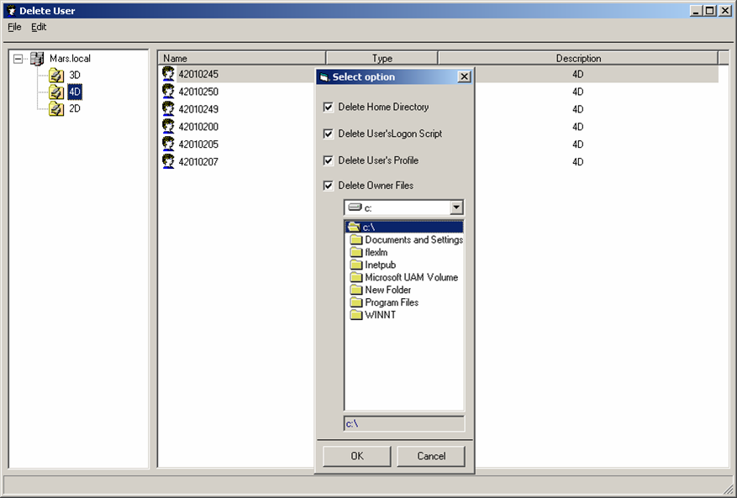

รูปที่ 11 แสดงไดอะล็อกเพื่อให้ผู้ดูแลระบบเลือกไดร์ฟและพาธที่ต้องการค้นหาและลบไฟล์ของผู้ใช้คนที่ถูกลบไปแล้ว

ในรูปที่ 10 หากเลือก “Yes” ก็จะปรากฏไดอะล็อกดังที่เห็นในรูปที่ 11 เพื่อให้ผู้ดูแลระบบเลือกไดร์ฟและพาธที่ต้องการค้นหาและลบไฟล์ของผู้ใช้ซึ่งถูกลบออกไปแล้ว โดยมีเช็คบ็อกซ์ด้านบนให้เลือกอยู่ 4 รายการ ได้แก่
- Delete Home Directory เลือกเช็กบ็อกซ์นี้ หากต้องการให้ลบโฮมไดเร็คทอรี
- Delete User’s Logon Script เลือกเช็กบ็อกซ์นี้ หากต้องการให้ลบล็อกออนสคริปต์ของผู้ใช้
- Delete User’s Profiles เลือกเช็กบ๊อกซ์นี้ หากต้องการลบยูสเซอร์โพรไฟล์
- Delete Owner Files เลือกเช็กบ็อกซ์นี้ หากต้องการให้ค้นหาและลบไฟล์ซึ่งมีผู้ใช้ที่ถูกลบไปแล้วเป็นเจ้าของอยู่

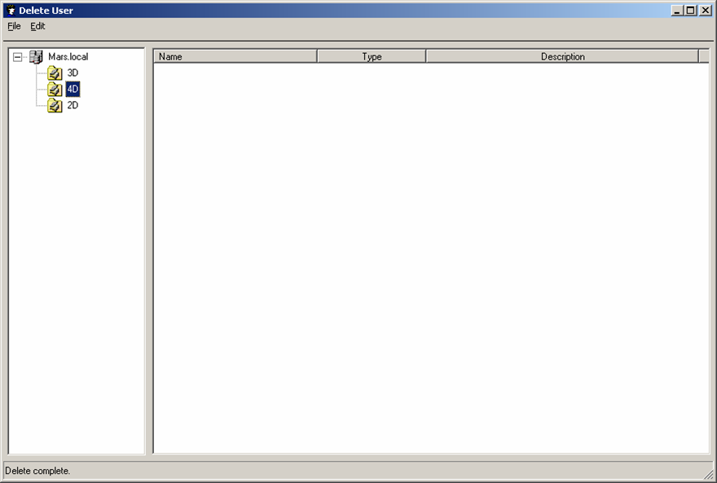

รูปที่ 12 แสดงออร์กาไนเซชันยูนิต 4D ซึ่งถูกลบออบเจ็กซ์และบัญชีผู้ใช้ที่เป็นสมาชิกออกไปหมดแล้ว เหลือแต่เพียงออร์กาไนเซชันยูนิตว่าง ๆ

- การตรวจสอบเมื่อไม่สามารถใช้งานโปรแกรมได้
หากไม่สามารถรันหรือใช้งานโปรแกรมสร้างบัญชีผู้ใช้หรือโปรแกรมลบบัญชีผู้ใช้ ให้ผู้ดูแลระบบตรวจสอบระบบของตัวเอง ดังต่อไปนี้
- โปรแกรมสร้างบัญชีผู้ใช้หรือโปรแกรมลบบัญชีผู้ใช้โปรแกรมใดโปรแกรมหนึ่งไม่สามารถรันขึ้นมาได้ ให้ลง Visual Basic 6 Runtime Service Pack 5 โดยดาวน์โหลดได้จากเวบไซต์ของบริษัทไมโครซอฟท์ http://www.microsoft.com/ หรือเวบไซต์สำหรับดาวน์โหลดซอฟต์แวร์ http://www.download.com/
- โปรแกรมสร้างบัญชีผู้ใช้หรือโปรแกรมลบบัญชีผู้ใช้โปรแกรมใดโปรแกรมหนึ่งไม่สามารถทำงานได้อย่างสมบูรณ์ กรุณาตรวจสอบให้แน่ใจว่าผู้ใช้โปรแกรมมีสิทธิของผู้ดูแลระบบ (เป็นผู้ใช้ในกลุ่ม Administrators) หรือไม่
- โปรแกรมสร้างบัญชีผู้ใช้ไม่สามารถติดต่อกับฐานข้อมูลได้ ให้ตรวจสอบชื่อเซิร์ฟเวอร์ ชื่อฐานข้อมูล ชื่อผู้ใช้ฐานข้อมูลและรหัสผ่านว่าถูกต้องหรือไม่ และโปรแกรมได้สร้างขึ้นเพื่อติดต่อกับโปรแกรมจัดการฐานข้อมูล MySQL เท่านั้น หากต้องการเชื่อมต่อโปรแกรมจัดการฐานข้อมูลอื่น เช่น Microsoft SQL Server หรือ Oracle ก็ควรจะมีการปรับเปลี่ยนซอร์สโค้ดของโปรแกรมและคอมไพล์ใหม่
- โปรแกรมสร้างบัญชีผู้ใช้ไม่สามารถสร้างบัญชีผู้ใช้ได้ กรุณาตรวจสอบให้แน่ใจว่า โปรแกรมได้รันอยู่บนเครื่องซึ่งเป็นโดเมนคอนโทรลเลอร์และมีบริการแอคทีฟไดเร็คทอรีติดตั้งอยู่
- โปรแกรมลบบัญชีผู้ใช้ไม่สามารถแสดงโครงสร้างของออร์กาไนเซชันยูนิต คอนเทนเนอร์ และบัญชีผู้ใช้ได้ กรุณาตรวจสอบให้แน่ใจว่า โปรแกรมได้รันอยู่บนเครื่องซึ่งเป็นโดเมนคอนโทรลเลอร์และมีบริการแอคทีฟไดเร็คทอรีติดตั้งอยู่
- โปรแกรมสร้างบัญชีผู้ใช้ติดต่อฐานข้อมูลได้ แต่ไม่สามารถดึงข้อมูลออกมาจากฐานข้อมูลได้ ให้ตรวจสอบคำสั่งภาษา SQL ว่าถูกต้องหรือไม่

